TRIN и NDDI: две сети GNET
рабочая записка · вторая редакция · 26 октября 2026 · терминологическая правка р1
к замыслу книги GNET; основания — позиции автора 24.10.2026, MOGE v356, GTRN v353

1. Задача GNET
У проекта Гативус две ветви: теория жизни, включая сознание, и техническая платформа хостинга нейросети. Они пересекаются в книге GNET. Биологическая жизнь строит субъективный контур GTR1–GTR3 на биологическом носителе; видимая ткань с её физическими свойствами для Гативус есть лишь носитель информации, и его можно заменить электронным. Опора — зрелые технологии: Интернет IPv6, Linux, ПЛИС.
Цель GNET — описать, как элементы GTR1–GTR3 размещаются на техническом носителе и как этот носитель создаётся. Это понимание нужно для построения GATE.
Прежние попытки написать GNET упирались в один вопрос: как карта или оператор лежит на узлах NDDI. Пока всё вокруг считалось сетью NDDI, ответа не было. Решение 24.10: сетей две — сеть экземпляров трансформации TRIN и сеть технических экземпляров NDDI. Между ними стоит шлюз.

2. Морфогенез и инфогенез
Различаются два порождения. Морфогенез — лестница GTRR–GTRM — строит носитель и закрывается: его тренеры срабатывают между поколениями. Инфогенез — трансформации GTR1–GTR3 — наполняет карты и идёт всю жизнь: его тренеры работают при жизни (MOGE v356, раздел 13.8). Алгебра у обоих одна: три карты на уровень, операторы ξ, φ, ζ, τ, разделение карт, запас пустых именованных карт, валентности, эвокация, условие остановки MTVG.
Технический носитель повторяет лестницу морфогенеза. Ряд соответствий уже записан в MOGE v356 (раздел 15.2 и разделы «Задание платформе» глав 6–11); позиция автора 24.10 добавляет к нему последний столбец.
Уровень | Биология | Технический носитель | Что хостит
GTRR | нуклеотид, цепь | v-компонент в RAM; м-вектор, код компонента в библиотеке | описание
GTRP | белок | определение компоненты; инструкции процессора и логические элементы ПЛИС — как аминокислоты | —
GTRU | клетка | узел NDDI | —
GTRG | ткань | структура данных: набор узлов | данные карт
GTRO | орган | функциональная подсеть | одну карту или один оператор GTR1–GTR3
GTRM | организм | сеть органов | субъекта: GTR1–GTR3 и шов SLAM
Организм животного состоит из соединённых органов, и схему органов можно нарисовать. Трансформации субъективного контура однотипно состоят из органов; это не почки и не печень, а карты и операторы. Значит, можно нарисовать и схему органов сознания: по каждому каскаду — карту и оператор с его ND и тренером, базу MP10 и шов SLAM, а связи между органами — шлюзы. По существу это диаграмма GTRN, прочитанная как анатомия. Для GNET она — главный рисунок.
Остаётся вопрос, как органы «приземляются» на технический носитель. Разделы 3–6 отвечают на него.

3. Две сети
TRIN (transformation instance) — экземпляр трансформации: элемент карты или оператор GTR*. Его имя — TNOM. NDDI — технический экземпляр: исполняемая сущность на GATE с транспортным именем UNON и постоянной памятью. Сеть TRIN организует GTR*; сеть NDDI создаёт «железо».
Различаются информация и данные. Информация — сторона трансформации: что известно карте, что делает оператор. Данные — сторона оборудования: массивы в памяти и объектный код.
 | Сеть TRIN | Сеть NDDI
назначение | организация GTR* | создание «железа»
узел | элемент карты или оператор | технический экземпляр на GATE
имя | TNOM: назначается, есть всегда | UNON: выдаётся, ограниченный ресурс
карта | информация: L-, r-, t-компоненты и отношения | массивы данных в постоянной памяти
оператор | функционал: экземпляр со свойством трансформации | объектный код: скопление a-компонентов
рост | алгебра GTRN: разделение, запас, эвокация | техническая лестница под контролем AVEC
анатомия | схема органов сознания | схема инфраструктуры
Имена и ресурсы. TNOM не знает об IPv6 и о носителе вообще. Имена назначаются; запас пустых именованных карт существует с рождения; распределять на уровне GTRN нечего. Адреса, память, логика ПЛИС, питание и каналы — ограниченные ресурсы; их выдаёт и контролирует AVEC, часть существующих технологий. Внутри узла допустимы нумераторы, не привязанные к ресурсам. Генерация третьего каскада получает сведения о состоянии ресурсов: AVEC ею не командует, но сведения делают результат точнее.
SRNT и SERN. По позиции автора 24.10 SRNT — сеть с накоплением информации: карты и ND. SERN — сеть операторов без накапливаемой информации: в ней есть переменные и параметры, но немного. Для SERN возможна однозначная аналогия: языки высокого уровня и ассемблер. Это уточняет деление 19.10, при котором SERN была сетью управления, а карты и операторы вместе входили в SRNT (вопрос Т6).
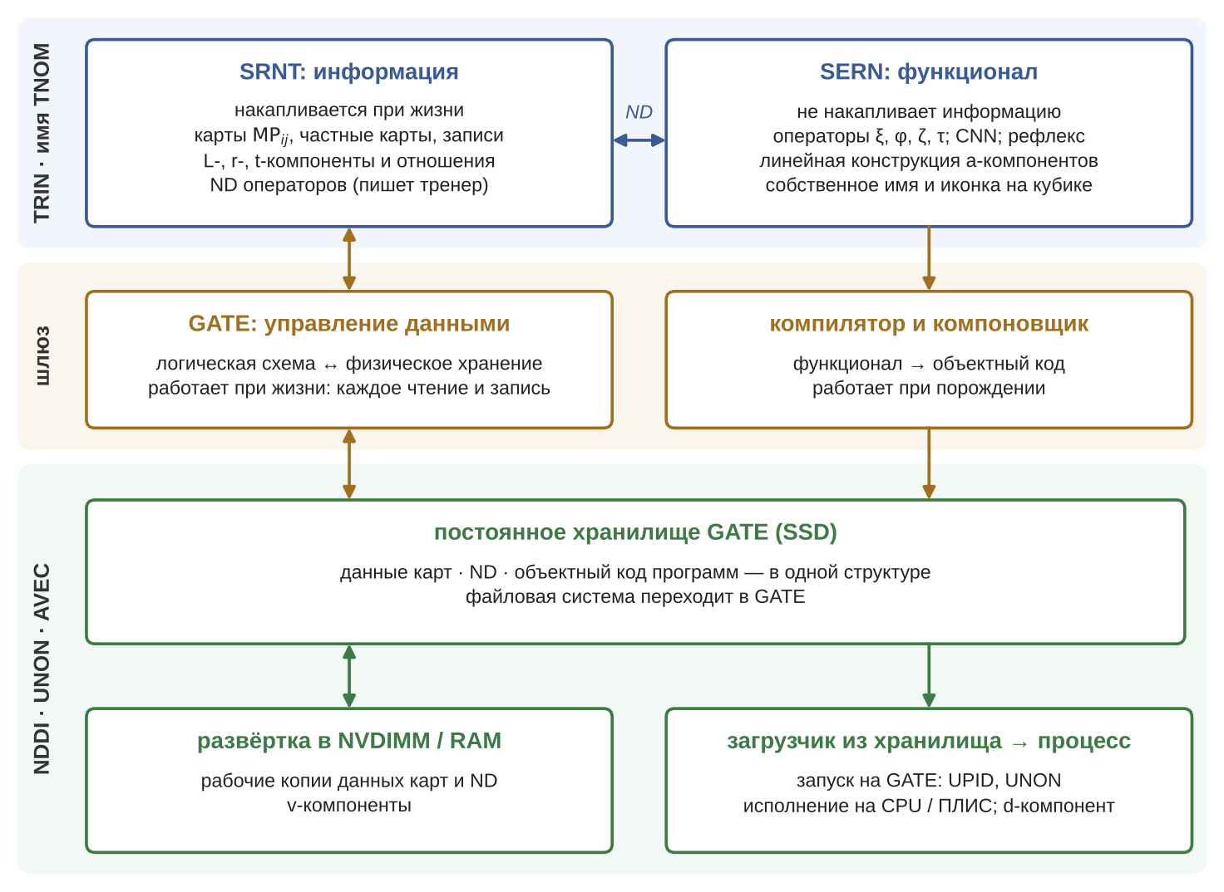
Рис. 1: Две сети и два шлюза. Сверху — сторона трансформации (TRIN), снизу — сторона оборудования (NDDI)

4. Шлюз информации: GATE как система управления данными
Карты имеют прямую аналогию с базами данных, и их структуры данных следует формулировать со стороны системы хранения. Информация карты — например, L-компоненты частной карты MP10 — есть сторона TRIN; хранится она как массивы данных — сторона NDDI. Между ними работает система управления данными. В Гативус это GATE; слово «СУБД» для неё не употребляется: оно вызывает ассоциации с реляционными базами вроде Oracle (позиция автора 26.10.2026).
Теория баз данных различает логическую схему и физическое хранение с 1975 года (трёхуровневая архитектура ANSI/SPARC). Логическая схема не знает, как и где лежат данные; отображение ведёт СУБД; это называется независимостью от физического хранения. В Гативус отношение то же: TNOM не знает UNON, отображение TRIN на NDDI ведёт GATE. Как UML для MP11, этот опыт следует взять, а не изобретать заново.
Отсюда следует характер «приземления»: это размещение, и в общем случае оно «многие ко многим». Большая частная карта может занимать много NDDI — в печени клеток больше FFFF. Один NDDI может хранить части многих карт. Размещение можно менять — переносить данные, — не трогая TNOM. С этим согласуется позиция автора 20.10: UNON — техническое имя, его можно и переименовать.
Записка «Карта Гативус и реляционная СУБД», р2 (18.10), исходила из позиции автора 17.10: MPij есть база данных в смысле computer science. Новое деление это сохраняет и уточняет. Карта как база данных — логическая схема, сторона TRIN; GATE — шлюз; физическое хранение — сторона NDDI. Поправка нужна в одном месте: там строка таблицы соответствовала записи NDDM с локальным UNON. Теперь запись — элемент с именем TNOM, а UNON остаётся за NDDI.
Там же различались активности карты: встроенные (a-компоненты в узле карты, как SB11 в сцене LOBJ р22) и внешние (в другом узле); прецедент — хранимые процедуры. Если все программы хранятся в GATE (раздел 6), хранимая процедура становится общим случаем, а различие «встроенная — внешняя» переходит на сторону NDDI: это вопрос размещения кода рядом с данными, а не вид TRIN (вопрос Т12).
По старым черновикам смысл NDDI — постоянное хранилище на SSD с развёрткой в NVDIMM. Это техника управления данными.

5. Шлюз активности: компилятор, компоновщик, загрузчик
Оператор есть линейная конструкция a-компонентов с собственным именем. Пример — рефлекс. Программу рефлекса можно написать, дать ей специфическую иконку и поставить иконку на сетку кубика; тогда она становится TRIN. Физически программу компилируют, и получается объектный код из инструкций процессора — содержимое d-компонента. Скомпонованные объектные коды образуют исполняемую сущность NDDI; она «оживает», когда её запускают на GATE и она получает UPID и UNON.
 | Информация | Активность
сторона трансформации (TRIN) | элемент карты: что известно | функционал оператора: что делается
шлюз | GATE: управление данными | компилятор, компоновщик, загрузчик
сторона оборудования (NDDI) | массивы данных в памяти | объектный код (d-компонент)
сеть | SRNT: накапливает | SERN: не накапливает
когда работает шлюз | при жизни: каждое чтение и запись | при порождении и запуске
Различие в последней строке существенно. GATE как система управления данными работает постоянно, компилятор — один раз. Это совпадает с MOGE v356, раздел 15.7: на платформе GTRP есть «компиляция и загрузка компонента, однократно», тогда как в биологии трансляция идёт непрерывно. Компилятор и компоновщик стоят на месте GTRP технической лестницы.
Согласуется и положение MOGE 15.4 «оператор есть компонент узла»: физически оператор — компонент NDDI (объектный код в d-компоненте); логически он — TRIN. Это два взгляда на один оператор, а не два разных утверждения.
ND оператора. Оператор почти без состояния, но обучаемый оператор имеет ND. ND — информация SRNT: их пишет тренер. ND рефлекса заданы при рождении (вырожденный тренер), но их тоже нужно сохранять; это некоторые ND**. Хранить их как переменные ассемблерного уровня — v-компоненты — можно, но неверно по существу: это нейросетевые данные, и место им в хранилище GATE. Тогда CNN1 состоит из программы в SERN и ND11 в SRNT.

6. Единое постоянное хранилище
Всё, что требует постоянного сохранения, — данные любого обучения, информация карт — хранится в GATE. Программа тоже лежит в постоянном хранилище: в файле на диске, но без структуры данных. В терминах GTRG это другая ткань. Если программ много, хранение можно гармонизировать и держать всё в единой структуре. Тогда загрузчик берёт программу не из файла, а из хранилища GATE, и файловая система целиком переходит в GATE. Это даёт бо́льшую абстракцию оборудования. Для GATE загрузчик придётся изменить.
Техническое замечание к изменению загрузчика (предложение). В Linux загрузка исполняемого кода не из файла не требует правки ядра: системный вызов memfd_create (ядро 3.17 и новее) создаёт анонимный файл в памяти, в него записывается образ, извлечённый из хранилища GATE, и он запускается через fexecve. Есть и загрузчики пространства пользователя. Загрузчик GATE может быть библиотекой поверх этих средств.
Прецедент есть в промышленности: IBM System i (прежде AS/400). У неё одноуровневая память, база данных встроена в операционную систему, программы хранятся как объекты, а не как файлы, и записаны в машинно-независимом виде (TIMI). При переходе с процессоров CISC на PowerPC в 1990-х программы были перетранслированы автоматически. Противоположный пример — WinFS: попытка Microsoft построить файловую систему на реляционной базе, прекращённая в 2006 году. Оба случая стоит разобрать в GATE.
Замечание к технике развёртки. Intel прекратила выпуск памяти Optane в 2022 году; постоянная память сейчас — это модули NVDIMM-N и память, подключаемая по CXL. Аппаратную основу развёртки из старых черновиков надо проверить (вопрос Т9).

7. Следствия для корпуса
Книга, место | Что меняется
GTRN v353, глава 2 | ввести TRIN как имя экземпляра трансформации; согласовать с «элементом» (вопрос Т1)
MOGE v356 | остаётся книгой морфогенеза; таблицы «Задание платформе» описывают сторону NDDI; 15.4 и 15.7 согласуются с разделом 5 записки
записки 08–19.10 (узел и карта) | деление NDDI на NDDC и NDDM переходит в деление TRIN: TRIN-оператор и TRIN-карта; сам NDDI однороден (вопрос Т7)
записка 19.10 (SERN и SRNT) | новое деление: SRNT — информация, SERN — операторы (вопрос Т6)
записка «Карта и СУБД», р2 (18.10) | MPij как база данных сохраняется; запись — элемент с TNOM, а не NDDM с локальным UNON; встроенная активность — размещение кода (вопрос Т12)
GATE | система управления данными и хранилище узла; загрузчик из хранилища; AVEC; UNON и UPID; разбор System i и WinFS
GNET | анатомия сознания; размещение TRIN на NDDI; эвокация NDDI со стороны TRIN; этапы по GNSS

8. Открытые вопросы
Т1. TRIN и элемент. 22.10 принято «элемент» — общее слово для узла любого уровня: субъект — трансформация — карта — частная карта — запись. TRIN — сокращение для элемента или более узкое понятие (только исполняемые экземпляры)?
Т2. Запись. Запись карты — отдельный TRIN или информация внутри частной карты? От ответа зависит, что адресуется по TNOM четвёртого уровня и сколько отображений ведёт GATE.
Т3. Заказ носителя. Разделение переполненной карты требует места для новой частной карты. Как эвокация идёт от TRIN к NDDI, сколько NDDI рождается и в какой момент AVEC сообщает о ресурсе?
Т4. Чей третий каскад. Порождает ли NDDI технический аналог GTRO — по образцу клеток, создаваемых по инициативе органного уровня, — или сами GTR1–GTR3?
Т5. Оператор и процесс. Один TRIN-оператор — один процесс NDDI, или один NDDI исполняет несколько операторов? Где граница органа?
Т6. SRNT и SERN. Принимается ли новое деление: SRNT — информация (карты и ND), SERN — операторы?
Т7. NDDC и NDDM. Снимаются ли эти виды NDDI, раз различие переходит на сторону TRIN?
Т8. Тренер. Тренер — оператор SERN, который пишет в SRNT. Это единственный вид оператора с правом записи информации, или пишут и другие (например, оператор схемы SBij)?
Т9. Развёртка. Какая постоянная память заменяет Optane в схеме «SSD → NVDIMM»: NVDIMM-N, CXL или обычная RAM с журналом GATE?
Т10. Этапы. Растёт ли носитель по этапам GNSS: сначала органы GTR1, затем GTR2 и GTR3 — как у мозга, где сенсомоторные области созревают раньше лобных?
Т11. Анатомия. Рисовать ли схему органов сознания как отдельный рисунок GNET — по каскадам, с картами, операторами и шлюзами?
Т12. Встроенная активность. Принимается ли, что различие встроенной и внешней активности карты (записка р2 от 18.10) — вопрос размещения кода на стороне NDDI, а не вид TRIN?
Основания: позиции автора 24.10.2026; MOGE v356 (разделы 13.8, 15.2, 15.4, 15.7, «Задание платформе» глав 6–11); GTRN v353; позиции автора 08.10, 13.10, 19.10, 20.10, 21.10 и 22.10.2026 об узлах, картах, SERN и SRNT, TNOM и UNON; записка «Карта Гативус и реляционная СУБД», р2. Редакция р2 (26.10.2026) отличается от р1 только терминологией: система управления данными называется GATE.

